
4月 出会いの祝福を味わいましょう13(月)
みことば バルナバはサウロを捜しにタルソへ行き、彼に会って、アンテオケに
使徒11:25～26 連れて来た。そして、まる一年の間、彼らは教会に集まり、大ぜいの
人たちを教えた。弟子たちは、アンテオケで初めて、キリスト者と
呼ばれるようになった。(6～7)

バルナバは、タルソの町で静かに訓練を受けていたサウロをさがしに行きました。バルナバは、迫害者だったサウロが、伝道者のパウロに変わった姿を見て、神様に感謝をささげました。バルナバは、パウロをアンテオケ教会に連れて行って、ともいアンテオケ教会の信徒を教えました。バルナバとパウとは、まわりの人々が、アンテオケ教会の信徒たちを指してキリスト者と呼ぶほど、信仰をかたくしたのでした。

１．出会いは重要です
一生の間には、多くの人に会って別れます。その多くの出会いの中で、バルナバとサウロ(パウロ)のように、おたがいに益をあたえる福音的な出会いを持たなければなりません。しかし、反対に誤った出会いは、深い傷と後悔だけを残すだけです。人は、どんな人に会うかによって、幸いな人になることもあり、悪人になったりします。

２．どんな出会いを持たなければならないのでしょうか
まず、本を通して出会いができます。本は、直接に会えない人を間接的に会って、その人の経験を学ぶようにする働きがあります。二つ目に、良い友人と先生との出会いがあります。しかし、福音が通じる同労者との出会いが真に重要です。バルナバがパウロに会ってすばらしいことをやりとげたように、レムナントも福音が通じる同労者との出会いを通して、神様がもっとも喜ばれることをすることができます。

３．神様との出会いが一番重要です
一番重要な出会いは、万王の王である創造主の神様との出会いです。神様の恵みを受ければ、すべての出会いが幸いに変わります。レムナントのみなさん、<子どもの祈りの手帳>を通して、神様とのまことの出会いを毎日味わってみましょう。
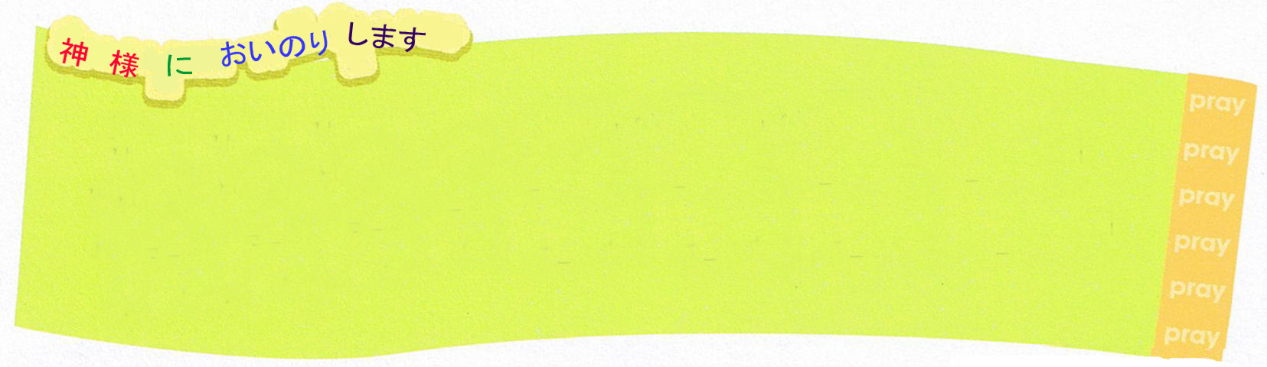

毎日、神様と出会う楽しさを味わうことができますように。毎日、良い本を読むことができるように助けてください。福音が通じる人たちと出会って、ともにチームを作り、神様を喜ばせることをできるようにさせてください。イエス･キリストのお名前によってお祈りします。アーメン

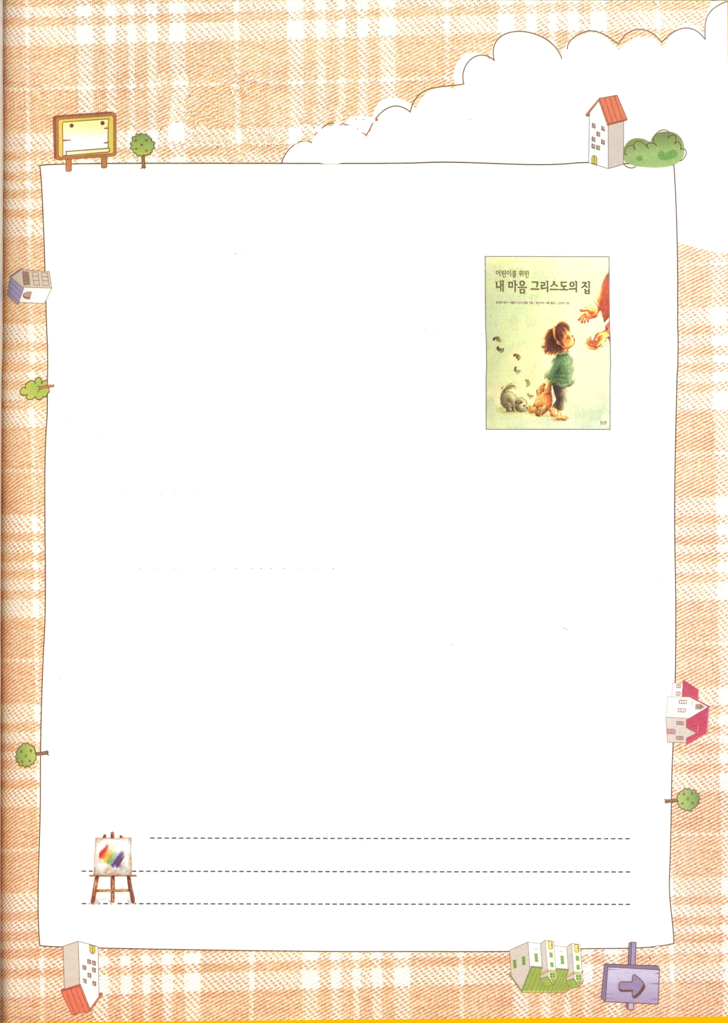

子どものための
私の心のキリストの家

神様は、本当に人格をもったお方です。私の心の門を
こわして入って来られるのではなく、トントントンと、
ノックして入って来られます（黙示3:20）。私の心の
主人であるキリスト・イエスは、私と交わることを
願っておられます。私とお話をすることを願っておられ、
私が痛いところをいやしてあげようと思っておられます。
ときどき、お父さんやお母さんが、教会に通っていて、
祈りなさいと言われるので、むりに祈るお友だちがいます。
文：Robert Boyd Munger
Carolyn Nystrom
「原書はMy Heart - Christ's Home Retold for Children」
日本語版は不明です（訳注）
イエス様は、ぜったいにそんな方ではありません。
この世を造られる前から私を見守っておられ、
よろこびをかくしておくことができないお方です。
＜子どものための私の心のキリストの家＞を読んで、
私と友だちになることを願っておられるイエス様に
会いました。イエス様のあたたかい愛を感じました。
イエス様の愛を受けましょう。そして、その愛を未信者の友だちに伝えましょう。

私の歴史記録
定刻祈りの点検：昼12時□－教会のために祈りましょう
夜９時□－RUTCのために祈りましょう
4月 重職者のために祈る
14(火) レムナント
みことば この提案は全員の承認するところとなり、彼らは、信仰と聖霊とに満ちた人
使徒6:1～7 ステパノ、およびピリポ、プロコロ、ニカノル、テモン、パルメナ、
アンテオケの改宗者ニコラオを選び、この人たちを使徒たちの前に
立たせた。そこで使徒たちは祈って、手を彼らの上に置いた。(6～7)

1班の班長が言いました。「私が班長なので、私の言うことをよく聞いて。言うことを聞かないなら、先生に言うよ」２班の班長は言いました。「班長として選んでくれてありがとう。最善をつくして、班のために働きます」どちらが、まことの班長でしょうか。班長は、班の子どもたちに仕えるために立てられたのです。教会の重職者も、教会に仕えて、信徒を助けるように、神様が立てられたのです。

１．重職者がまず、力を受けなければなりません
赤ん坊が生まれれば、家族みんなが赤ん坊の世話をします。お腹がすいたら、ミルクをあげて、おもらしをすれば、すばやくおむつを取りかえて、むずがればあやしてなだめてあげます。しかし、大きくなったおとながそうだったら、どうなのか考えてみましょう。長老、勧士、按手執事は、教会のおとなで、教会の重職者です。子どもと同じ信仰では、教会と信徒に仕えることはできません。それで、重職者はだれよりも、神様がくださる力を先に受けなければなりません。

２．どのようにすれば重職者が力を受けることができるのでしょうか
教会によく仕えようとするなら、神様の力が必要です。それで、重職者は24時間、神様が与えられる力を受けなければなりません。24時間、祈りながら、神様のみことばを握る重職者であってこそ、教会と地域を生かす主人公になることができます。

３．重職者のために祈りましょう
重職者の大人たちが牧師とみことば、祈り、伝道が愉快、そう快、痛快に通じるように、レムナントは祈らなければなりません。また、重職者が信仰と聖霊と知恵に満たされて、人々の評判が良いように祈らなければなりません。レムナントは、重職者のために祈る使命があるのです。

神様、重職者の大人たちが24時祈って、24時使命をはたし、24時祝福を味わえるようにしてください。初代教会の重職者のように信仰と愛と知恵に満たされて、評判が良い人になりますように。イエス・キリストのお名前によってお祈りします。アーメン

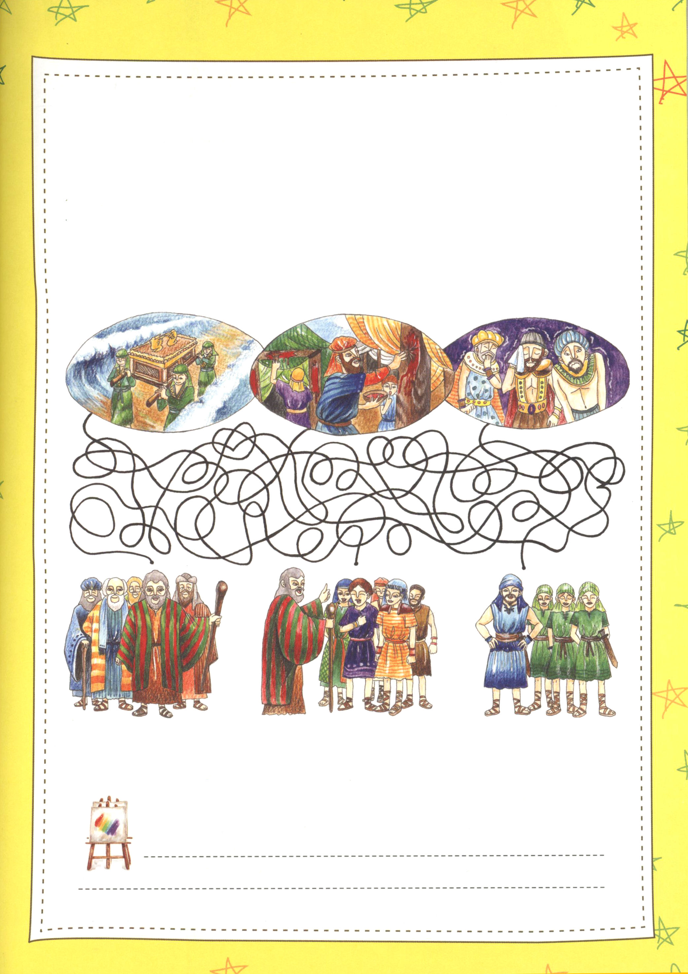
使命をにぎった重職者たち

モーセが「エジプトを脱出するためには、羊の血をかもいと門柱にぬらなければ
なりません」と言って、長老たちが、このことばを国民に伝えました。モーセが
カナンに入るのに先立って、十二人の偵察を選んで、カナンを偵察して調べるために
その人々が行きました。ヨシュアが「祭司が契約の箱を担ってヨルダン川を渡る時、
イスラエルの民に、その後を従うように、陣の中を通って話しなさい！」と言ったら、
つかさたちが、陣を回って話しました。
長老、十二人の偵察した人、つかさは、すべて今の教会の重職者を示す言葉です。重職者が使命を正しくにぎれば奇跡が起こります。どん奇跡が起こったのか、
線をたどって見てみましょう。

モーセと12長老 モーセと12偵察 ヨシュアとつかさ
私の歴史記録
定刻祈りの点検：昼12時□－教会のために祈りましょう 夜９時□－RUTCのために祈りましょう

4月 すべての障害物を越えて
15(水)
みことば 通れ、通れ、城門を。この民の道を整え、盛り上げ、土を盛り上げ、大路を
イザヤ62:6-12 造れ。石を取り除いて国々の民の上に旗を揚げよ。見よ。主は、地の果て
まで聞こえるように仰せられた。「シオンの娘に言え。『見よ。あなたの
救いが来る。見よ。その報いは主とともにあり、その報酬は主の前に
ある。』と。(10～11)
一人の農夫が畑をたがやしていました。しばらくたがやしていたら、大きな石が出てきました。農夫は「この石のせいで、畑をもっとたがやすことができない。エッ！今年には、たがやすなってことなのか」と言いました。そのとき、ちょうど道を通りかかった一人のおじいさんが、農夫に言いました。「おい、若いの。石が出てきたら取りのぞけばよいのに、それで一年農作業をしないっていうのかい？そんなバカなやつがいるのか」農夫は、はずかしそうな顔をして、頭をかきました。

１．世の中には障害物がたくさんあります
農夫がたがやしていた畑とのように、世の中にも多くの石ころ(障害物)があります。特に、サタンは、運命とのろいと災いという石ころをつかって、いつもこまらせます。レムナントには不信仰という石ころをおいて神様を誤解させるようにします。しかし、イエス様がサタンの権威をみな打ちくだかれました。レムナントがいつもインマヌエルを味わえば、サタンのどんな攻撃でも勝利します。

２．神様のみことばをかたくにぎりましょう
イエス様は、すべての問題を解決されたキリストです。この事実を信じて認めた私たちは、神様の子どもです。救われた民が、神様のみことばをしっかりとにぎって進めば、サタンのどんな攻撃にも勝利できます。

３．いつも祈る見張り人の祝福を味わいましょう
これ以上、障害物にひっかかって座りこまないでください。ムナントがみことばをにぎって祈りさえすれば、いつでも、どこでも勝利することができます。そして、友だちにこの事実を伝える伝道の祝福を味わいます。

私たちの前に置かれている障害物を、イエス･キリストのお名前によって取りのぞいてください。多くの人たちに福音を伝えることができるように、私がまず、恵みを受けますように。イエス･キリストのお名前によってお祈りします。アーメン

定刻祈りの点検：昼12時□－教会のために祈りましょう 夜９時□－RUTCのために祈りましょう
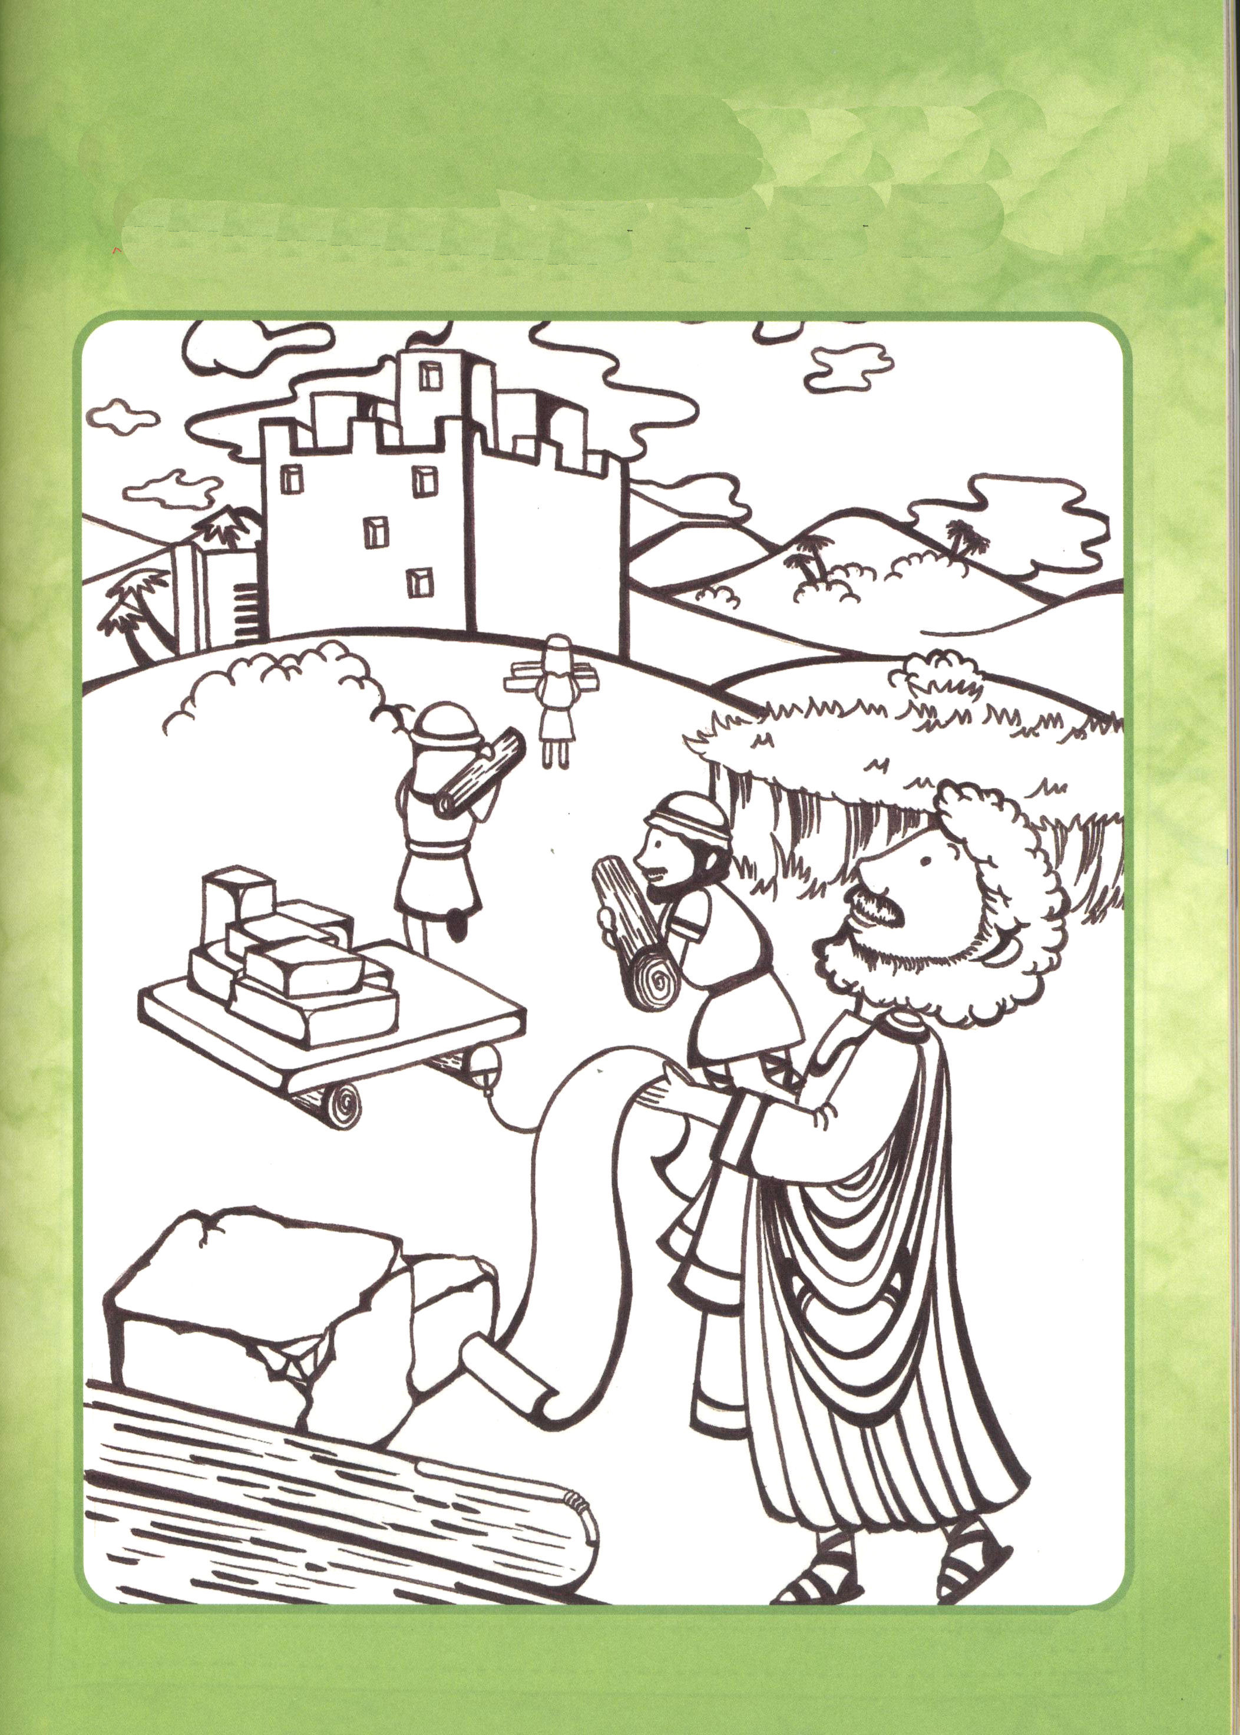
障害物をなくそう！
神様は、福音にじゃまになる障害物を、福音の中で一つずつなくしていきなさいと言われます。福音を聞いて行く神様の子どものために、霊的な道を整えて、大きな道を作りなさいと言われます。ゼルバベルは、神様のみことばのとおりに障害物をなくして、神殿を建築しました。その姿をぬり絵できれいに色をつけてください。
4月
16(木) 時代を先取りする福音運動
みことば 群衆はピリポの話を聞き、その行なっていたしるしを見て、みなそろって、
使徒8:1～8 彼の語ることに耳を傾けた。汚れた霊につかれた多くの人たちからは、
その霊が大声で叫んで出て行くし、大ぜいの中風の者や足のきかない者は
直ったからである。それでその町に大きな喜びが起こった。(6～8)

ユダヤ人はサマリヤの人々をかんぜんに無視していました。サマリヤの人々が異邦人と結婚して、混血の人しか残っていなかったためです。しかし、ピリポはそのようなせまい考えを越えて、サマリヤの町に福音を伝えに行きました。

１．サタンは、よくない考えの種をまきます
どのように考えるかにしたがって、言うことと行動がちがいます。それで、サタンは人々の考えの中に理念、思想、文化、政治、宗教という名の毒麦をまきます。「福音より思想と政治が、もっと合理的（だれからも認められる）だよ。福音文化よりこの世の文化が、もっと、はなやかだよ。みすぼらしい教会より、りっぱなお寺や神社がもっとすてきだよ」など、人々によくない考えを植えて、どんどん滅びに押していきます。

２．レムナントは、先取りして行かなければなりません
レムナントは、勉強もいっしょうけんめいにして、運動もかかさずしなければなりません。しかし、福音の目で世の中を正確に見なければなりません。大人よりもっと広く、大きな信仰の器を準備して、神様の答えを受けるレムナントになりましょう。

３．どうすれば、世の中を先取りすることができるのでしょうか
福音で世の中の考えを越えれば、世の中を先取りして行くことができます。夜遅くまでコンピュータゲームやテレビだけ見ている規律では、この世を越えることはできません。まず霊的な状態から正しく整えてみましょう。みことばをにぎって、祈りはじめてみましょう。神様がレムナントの祈りにかならず答えてくださいます。答えられるレムナントは、この世を楽に先取りすることができます。

愛の神様、サタンがまいた良くない考えにだまされないように、私の思いと心を守ってください。毎日、みことばをにぎって、祈ることによって、霊的な力を受けることができますように。この世をリードしていく伝道者にならせてください。イエス･キリストのお名前によってお祈りします。アーメン

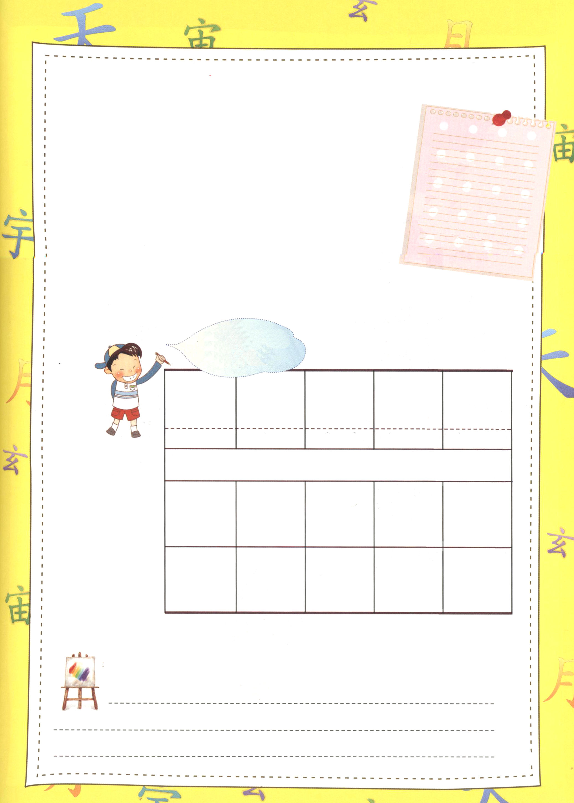

一脈相通ずる
サタンは、人々に❤理念の争いをさせます。
「私だけが神様の子どもだ。ほかの子はちがう」という
一 いち
脈 みゃく
相 あい（たがい）
通 つう
ず
る
よくない考えを持たせます（選民思想）。「私の国だけが
良くなればよい！私の国が最高！」という考えを
持たせます（民族思想）。しかし、福音を持っているレ
ムナントは違います。理念を越え、思想を越え、
民族を越え、福音で一つになりましょう。
一脈相通ずるという言葉を読んで、思いと心が福音で
通じるレムナントになりましょう。
❤理念：理想的（とても良いこと）だと感じる考えや意見
私たちは一脈
相通ずるレムナント～

一 脈 相 通 ずる
いち みゃく あい つう ずる

（性質や考え方などが）どこか似通っていること

私の歴史記録
定刻祈りの点検：昼12時□－教会のために祈りましょう 夜９時□－RUTCのために祈りましょう

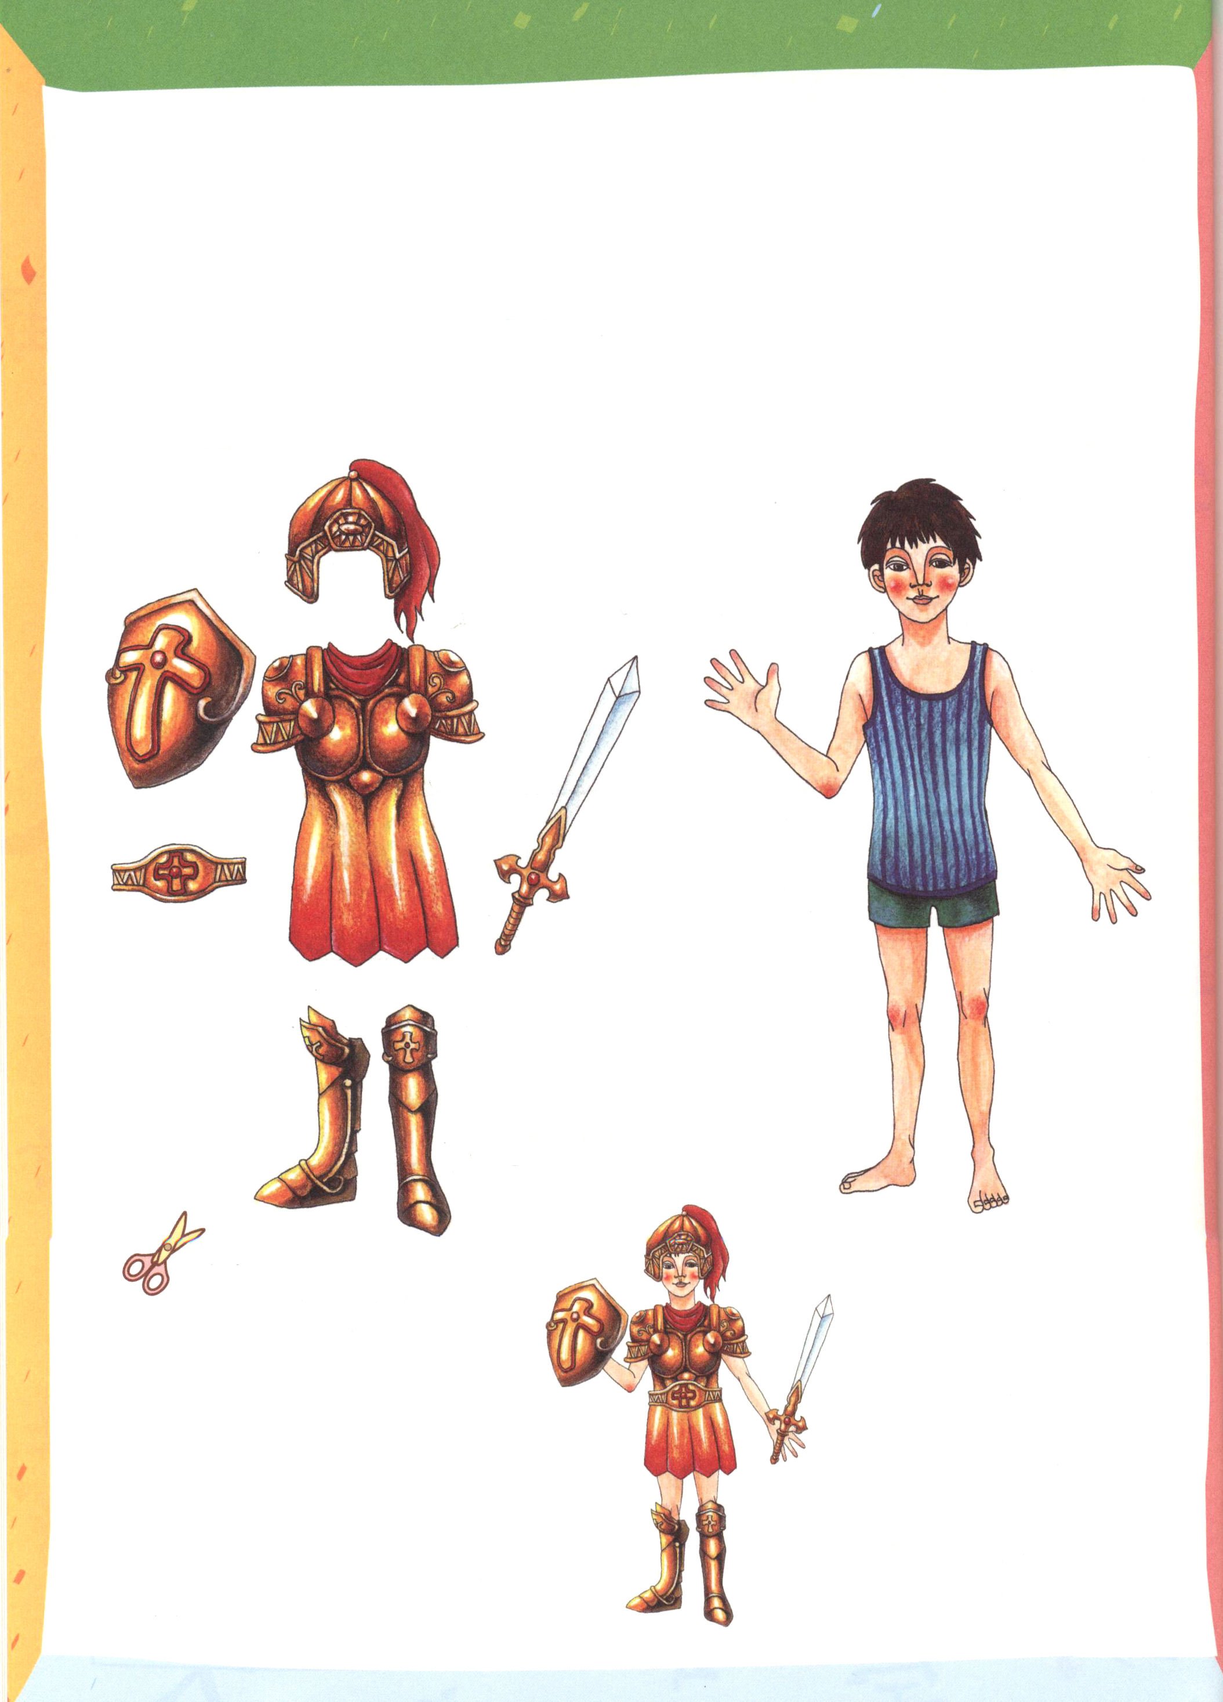
霊的な戦争に備える姿勢を持とう！
サタンの権威は、イエス・キリストによって完全に打ち砕かれました。しかし、
サタンは、地獄に閉じ込められる時まで、全世界をまどわしています。暗やみの文化を
作って、人々を誘惑します。神様を信じる信徒までも攻撃します。しかし、全身の
武具を身につけて祈って神様がくださった権威を使うレムナントは勝利します。
絵の中のレムナントに、全身の武具を着せてあげてね。

①救いのかぶと

④信仰の大盾

②義の
胸あて

③真理の帯 ⑤みことばの
聖霊の剣

⑥平和の福音の備え

はさみで
きれいに切り取って
つけましょう

全身の武具をつけた姿

4月 私の家は
17(金) 神様の武具をつけている
みことば 終わりに言います。主にあって、その大能の力によって強められなさい。悪魔の
エペソ6:10～18 策略に対して立ち向かうことができるために、神のすべての武具を身に着けなさい。
私たちの格闘は血肉に対するものではなく、主権、力、この暗やみの世界の支配者
たち、また、天にいるもろもろの悪霊に対するものです。ですから、邪悪な日に
際して対抗できるように、また、いっさいを成し遂げて、堅く立つことができる
ように、神のすべての武具をとりなさい。(10～13)
三匹の子ブタがお母さんからはなれて、家を立てました。最初の子ブタはわらで、2番目の子ブタは木で、3番目の子ブタはレンガで家を立てました。そうしたら、ある日、おおかみが現れて、三匹の子ブタの家を「フ～！」と吹きました。最初の子ブタの家は、ビューと飛んで行き、2番目の子ブタの家は、ガラガラとこわれました。しかし、3番目の子ブタの家は、どんなに吹いても、崩れませんでした。なぜなら、レンガでしっかりと立てられていたからです。

１．救いのかぶとをかぶって義の胸あてをつけましょう
レムナントは、福音的な考えを続けて完成していくべきです。しかし、サタンは思いと心の中に、不信仰の種をまいて、救いの感激も忘れて、神様の恵みもつまらなく感じるようにさせます。それで、レムナントは救いのかぶとをしっかりとかぶって、感謝の義の胸あてをつけなければなりません。

２．真理の帯をしめて、福音のそなえをはきます
「あのみことばは、私の友だちが聞くべきで、あのみことばは、あの友だちが聞かなければならない」というように、みことばを聞いてはいけません。「私へのみことばだな!」と心にあたってこなければなりません。そのようなレムナントこそ、真理の帯をしめて、福音のそなえをはく、現場伝道弟子です。

３．信仰の盾とみことばの剣を持って、いつも祈りましょう
サタンは、問題と事件という火矢をうってきます。しかし、レムナントは信仰の大盾をしっかりとにぎって、サタンの攻撃を防ぎましょう。みことばの剣を持って、サタンの勢力を打ち破りましょう。常時祈りという無線機を持って、隊長であるイエス様とずっと連絡しながら、霊的戦いで勝利しましょう。

神様、全身の武具を身につけて、サタンとの霊的な戦いに勝利させてくださって感謝します。イエス様を知らない状態で、続けて攻撃される友だちに、福音をつたえるレムナントになりますように。イエス･キリストのお名前によってお祈りします。アーメン
定刻祈りの点検：昼12時□－教会のために祈りましょう 夜９時□－RUTCのために祈りましょう
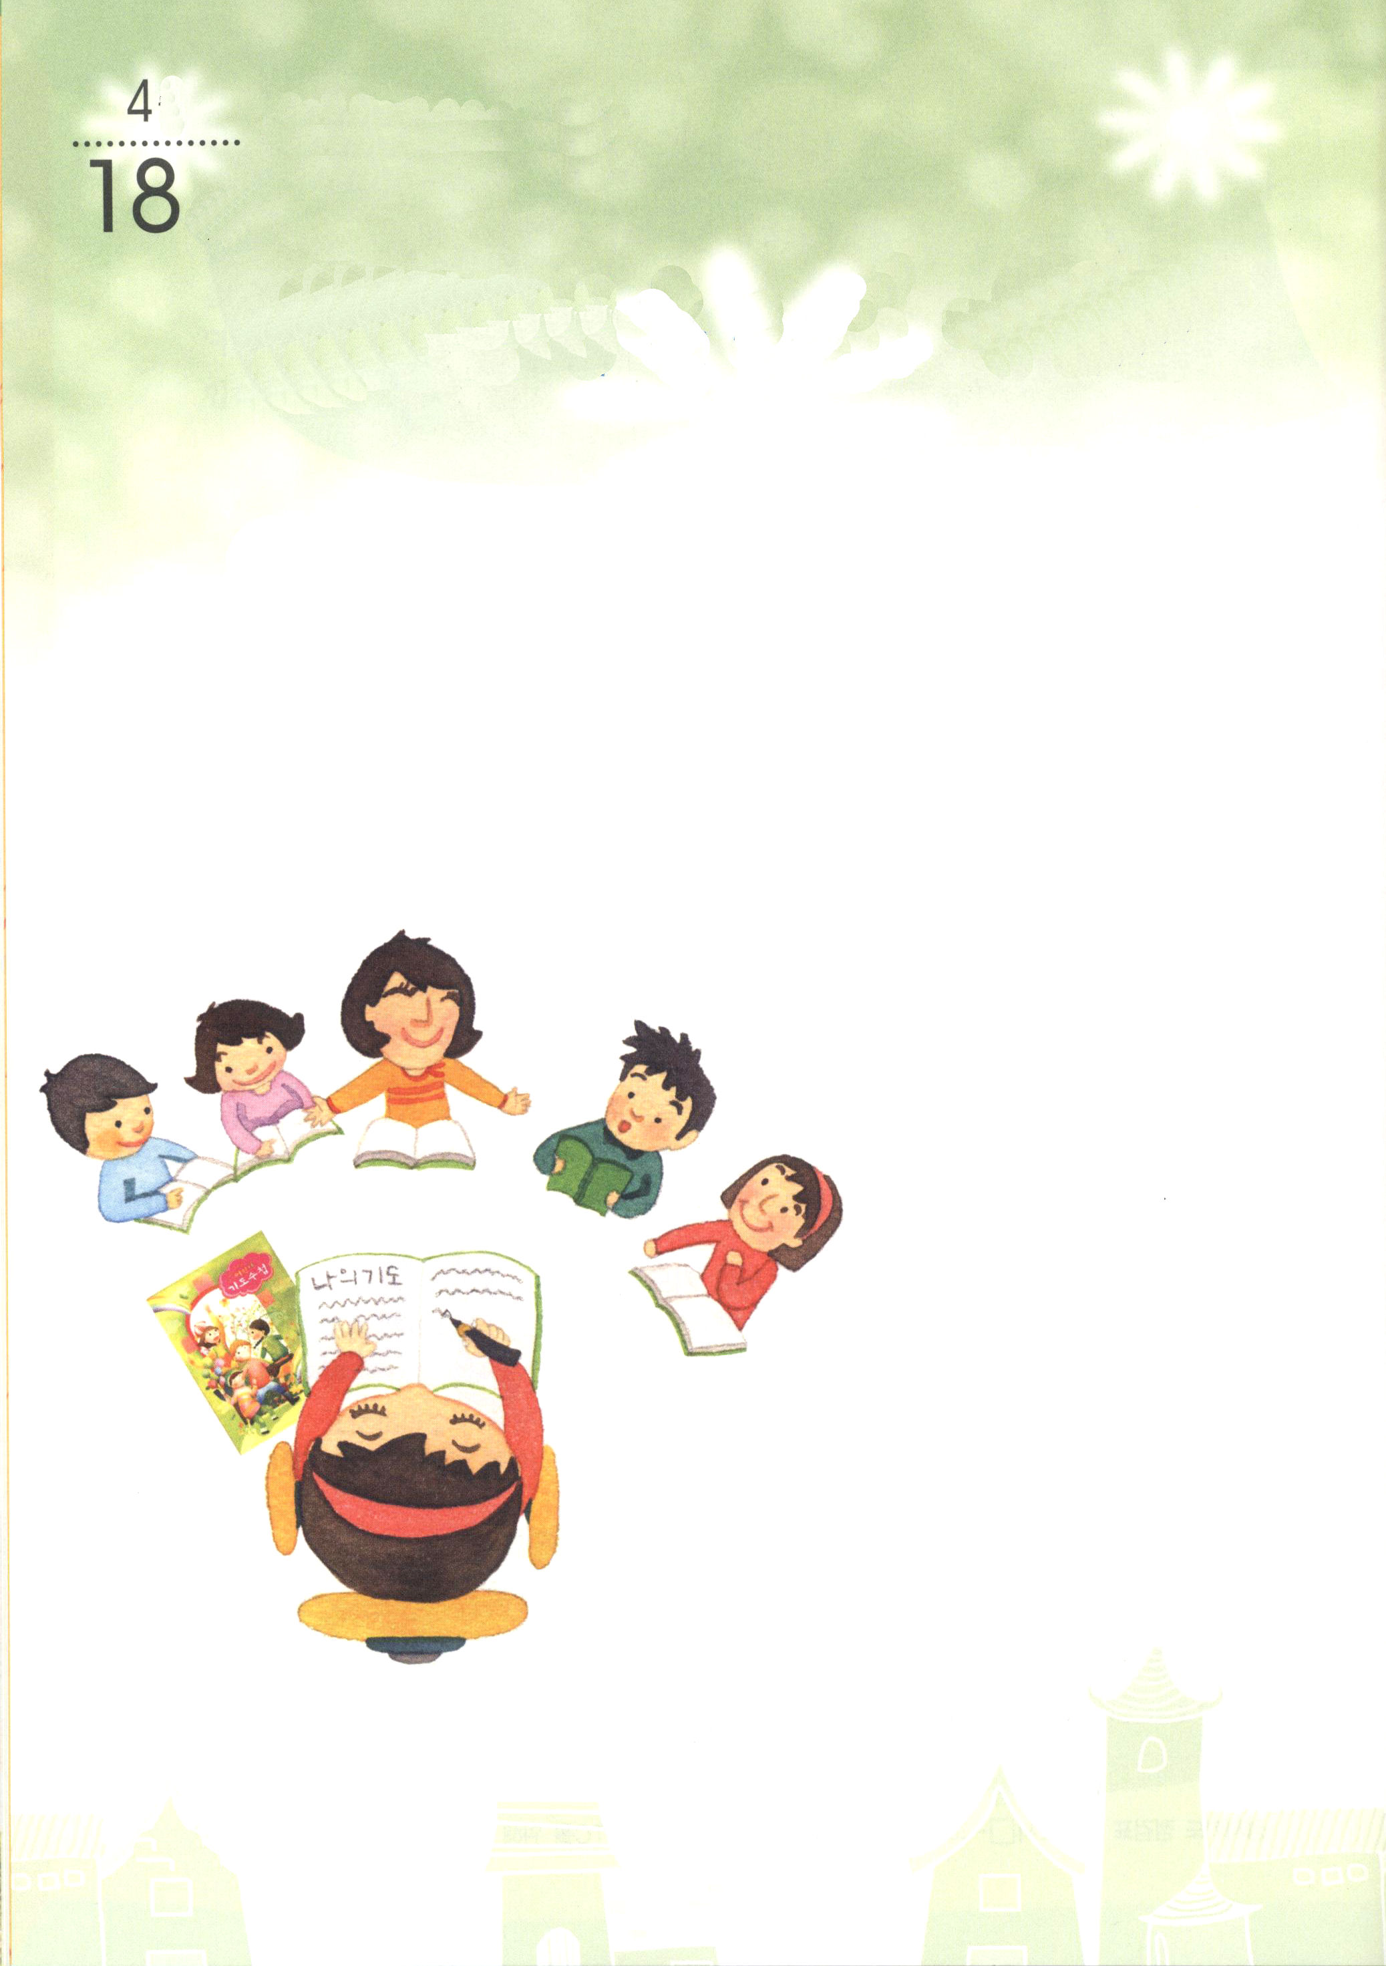

月
おはなし黙想
（土）

現場の小さな教会、ミッションホーム

「神様、今日も小学生の礼拝時間に伝道師先生のみことばを通して恵みを
あたえてくださったことを感謝します」
メグミは、喜んで小学生の礼拝の部屋を出た。そして、教会の広場で、
友だちとたのしく遊んで家に帰った。
昼食を食べてから、メグミはテレビをつけた。歌手が出てきてダンスして、
おもしろい話をしていた。おかしいコメディアンも出てきて、流行語を言う
時ごとに、メグミもまねをしてみた。どれくらい見ただろうか。
空高くにあった太陽が、西の空にしずみはじめ、赤い夕焼けになっていた。
メグミは、お母さんが作ってくれた夕食を食べて、
また、テレビをつけた。夕方には、もっと
おもしろい番組がメグミを待っていた。
メグミがある番組をおもしろく見て
いたら、お母さんが早く寝なさい
と言った。メグミは、プゥと口を
とがらせて、部屋に入って寝た。
翌日、チエが、メグミに、午後
から自分の家でする「子ども
ミッションホーム」に行こうと言った。
学校が終わって、チエの家に入ったら、
リビングには、もう教会の子どもたちが集まって
いた。



「みなさん、昨日、小学生の礼拝時間でのみことばを、ちゃんと聞いていましたか」
「はい!」
先生のことばに、子どもたちは、ひと声で答えた。
「それでは、先にユウトくんから、小学生の礼拝を聞いてにぎったみことばを
話してみてくれる」
ユウトは、<子どもの祈りの手帳>を取り出して広げた。
「ぼくは、昨日、伝道師先生が伝えてくださったみことばの中で『私の祈り』を
心の中に入れました。それで、毎日、お昼の時に1分ずつ私たちの学校と教会のために
祈ることを決意しました。今日、学校で昼食を食べて1分間、祈りました。今晩9時
には、テレビを切って、RUTCのために祈りをはじめようと思っています」
ユウトは、国語の本を読むように、きちんと答えた。ところで、ユウトの話を聞いて
いるメグミの顔が、どんどんリンゴのように赤くなった。
「私は小学生の礼拝時間に、恵みだけ受けて、一日中テレビだけ見たが、ほかの子は
家に帰ってみことばを整理していたんだな。ユウトのやつ、ふざけてばかりいると
思っていたけど、１分ずつ祈るという目標を立てて、実践までしたではないか」
メグミは、昨日の自分の姿を反省しながら、ユウトのように小さい目標を決めて、
信仰で実践することにした。

天国のように幸せなミッションホーム

１．ミッションホームは、レムナントが家庭でのがす部分を探して訓練させる所です。
２．友だちを招いてイエス様を伝え、訓練を受けるようにする弟子の現場です。
３．現場で福音の光を照らす小さい家庭教会です。私の家もミッションホームに
なることができるように祈りましょう。

定刻祈りの点検：昼12時□－教会のために祈りましょう 夜９時□－RUTCのために祈りましょう

